page1image33798400

**2021-2022 BAHAR DÖNEMİ WEB TEKNOLOJİLERİ DERSİ PROJE ÖDEVİ**

**RAPORU**

ÖĞRENCİ NUMARASI: G201210005

AD SOYAD: TUĞBA DİRMENCİ

ŞUBE:2.ÖĞRETİM(B)

ÖĞRETİM ÜYESİ: HÜSEYİN ESKİ

ÖDEVİN KONUSU: KENDİMİZİN VE MEMLEKETİMİZİN TANITILDIĞI WEB SİTESİ UYGULAMASI GERÇEKLEŞTİRME

GİTHUB PROJE LİNKİ:

https://github.com/tugbadirmenci/web-teknolojileri-.git

PROJE’NİN HOST EDİLDİĞİ LİNK:

<http://g201210005.epizy.com/>

GİRİŞ

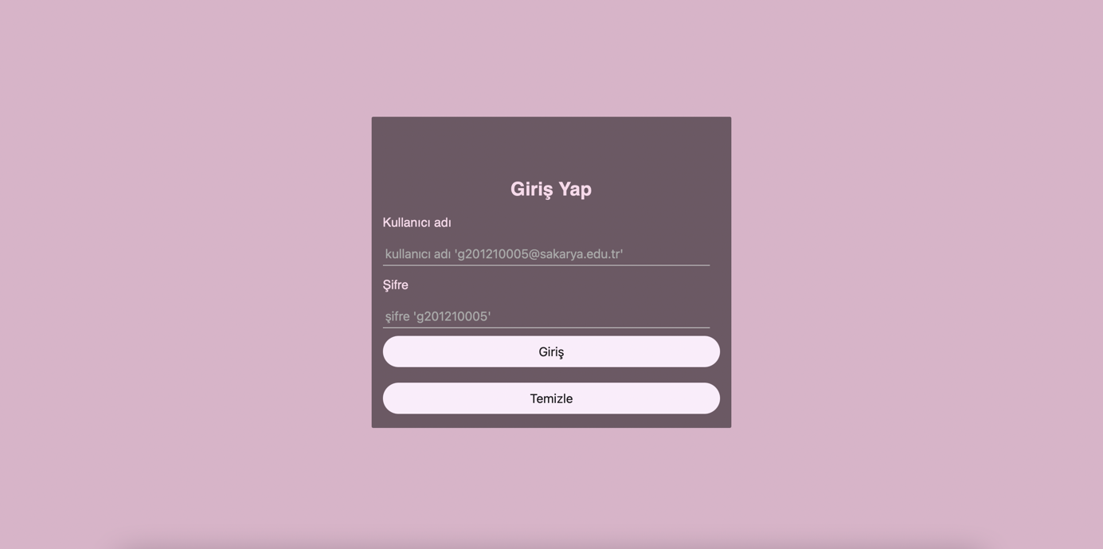

Form elemanların kontrolü sağlandı ve istenilen formata sokuldu.

Verilen bilgilerle eşleşmeyen girdiler durumunda login işlemi gerçekleşmez.

Eşleşme durumunda post metodu ile gönderilen sayfa ile karşılaşılır.

Veriler mesaj sayfasına gönderildi ve giriş başarılı olduğunda mesaj iletildi.

Kullanıcı adı, şifre bilgisi sayfada mevcut.

Her sayfaya “diğer sayfalar” kısmı eklendi.

HAKKIMDA

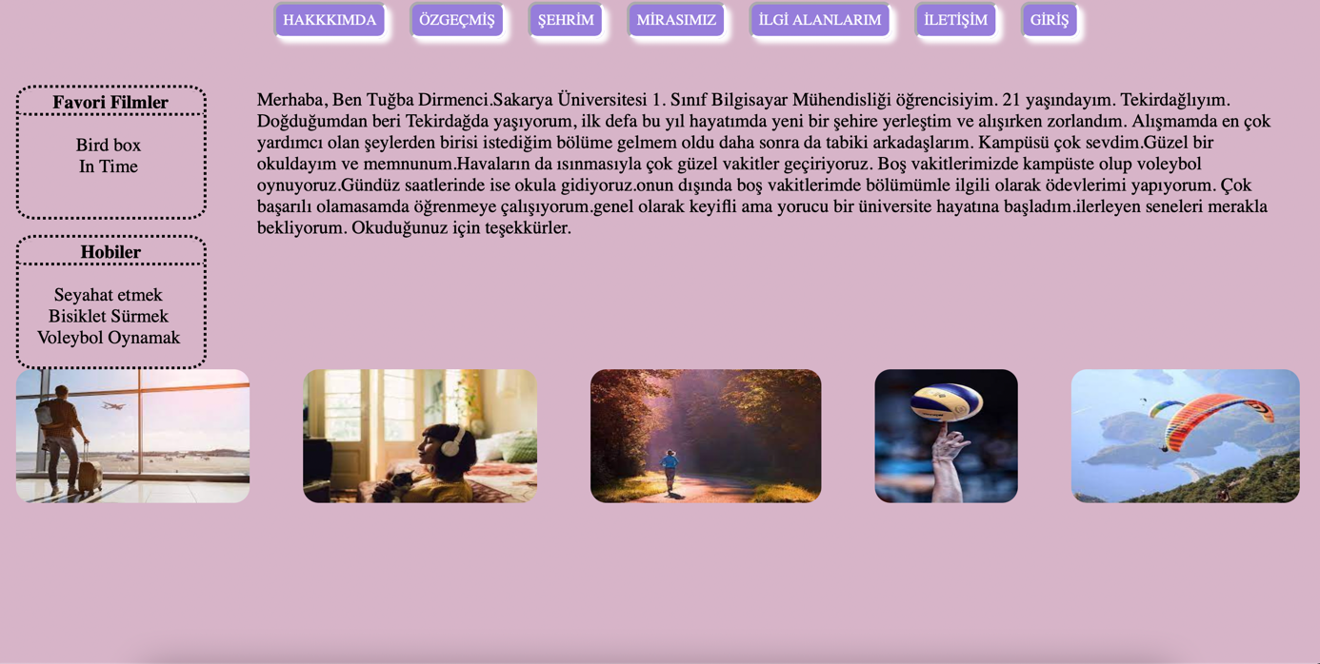

Bu devamda sectiona farklı resimler verildi.

Divler içinde satır ve sütünlar kullanılarak içerik oluşturuldu.

ÖZGEÇMİŞ

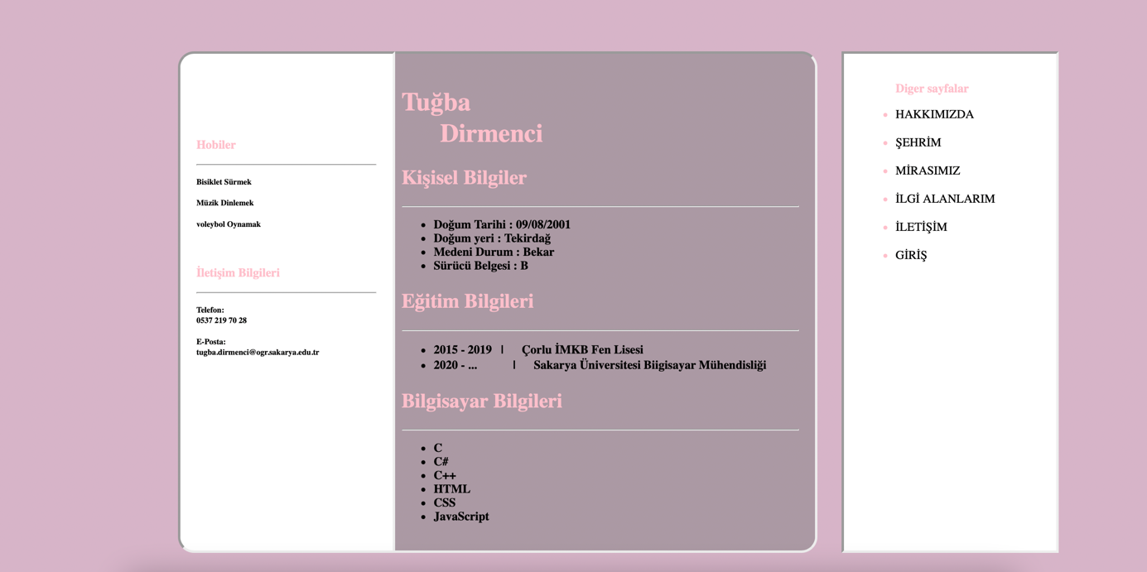

Özgeçmiş sayfasında kişisel bilgilerimden bahsettim.

Sayfanın yapısında tablo kullanma mantığı var.

MİRASIMIZ

metin içeren bir resim

Açıklama otomatik olarak oluşturuldu

Satır ve sütun yapısından fazlasıyla yararlanıldı.

Başlık ve onun altında yazı-resim için satırlar oluşturuldu. Oluşturulan satırın belirli bir oranı yazı diğer oranı ise resim için ayrıldı.

ŞEHRİM

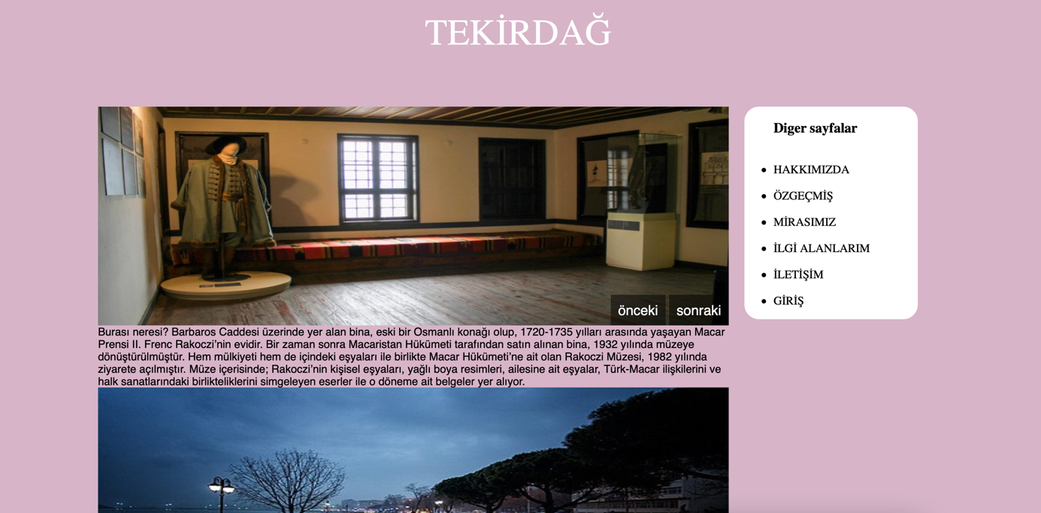

metin içeren bir resim

Açıklama otomatik olarak oluşturuldu

İleri ve geri tuşları eklendi.

Farklı bilgilendirici yazılara geçilmesi sağlandı. Yine görsellerle desteklendi.

Şehrin değerleri kültürel mirasları tanıtıldı.

İLGİ ALANIM

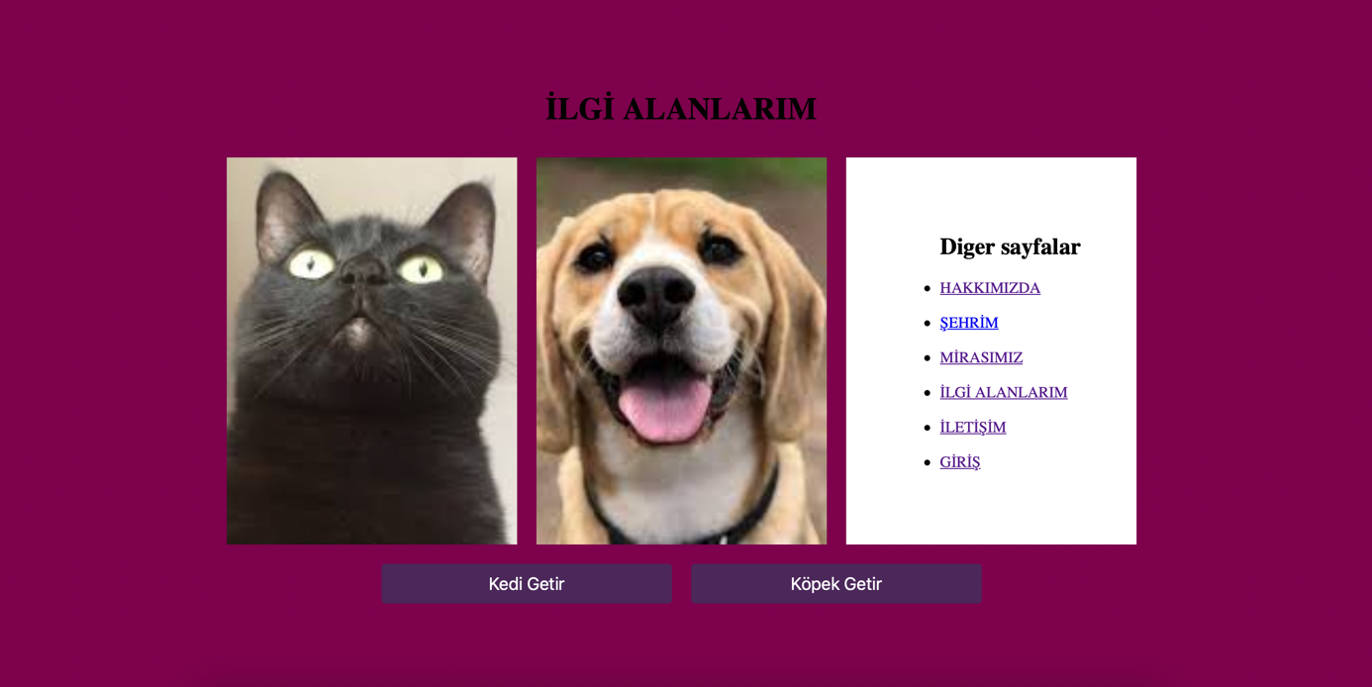

Sevdiğim hayvan resimleri butonlarla desteklendi. Farklı resimler butonlar kullandıldıkça güncellendi.

İLETİŞİM

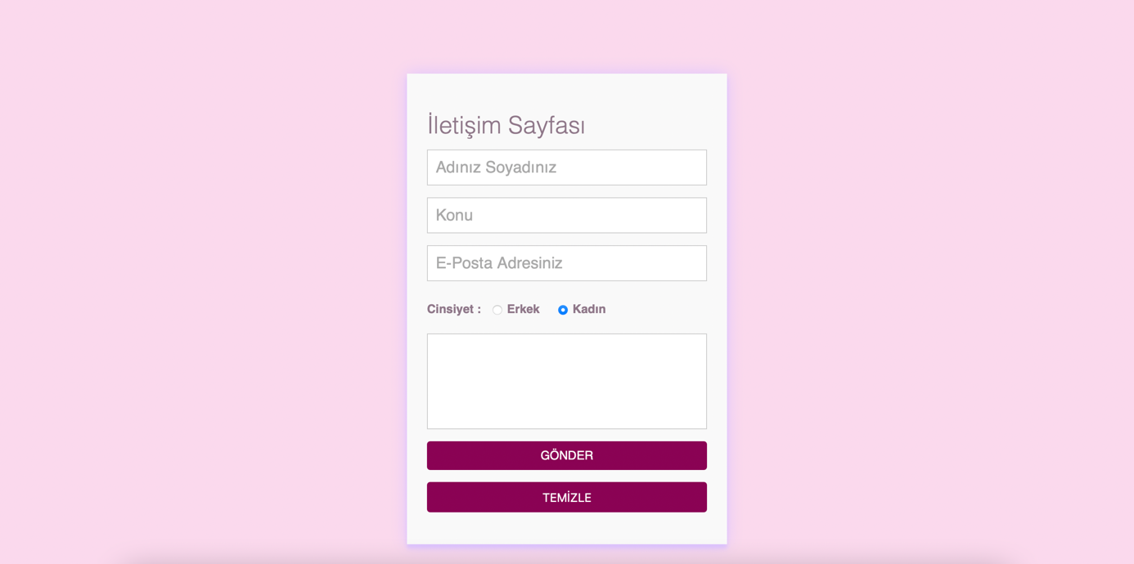

Gerekli kontroller sağlanıp kullanıcıdan doldurulması zorunlu alanları girdiği zaman ve istenilen formatta olduğunda basit yapılı ve tasarımlı sayfaya post edildi.

-----SON---